Гуманитарный проект по реконструкции помещения для игры в мини-гольф «Игра в мини-гольф как форма активного досуга
участников образовательного процесса»

Благодаря Белорусской ассоциации гольфа в начале 2021/2022 учебного года наше учреждение образования «Средняя школа №1 г. Вилейки» получила 9 комплектов спортивного инвентаря и оборудования для организации занятий по мини-гольфу с учащимися. Современные возможности мини-гольфа — это качественный досуг и рост спортивных результатов у молодого поколения. Он стал популярной игрой среди людей, которые любят спорт и активный отдых. В учреждении образования работают подготовленные кадры по физическому воспитанию, которые смогут привить любовь у детей к данному виду спорта, который будет содействовать развитию внимания и ловкости.
В следующем учебном году планируем открыть факультативные занятия по мини-гольфу. Оборудование будет использоваться и во время занятий по интересам по данному виду спорта, а также все желающие смогут научиться играть в него в рамках мероприятий шестого школьного дня. В планах учреждения образования — включение мини-гольфа в различные соревнования, в том числе во время работы оздоровительного лагеря. Планируем разыграть призы в спортивной игре среди учащихся, их законных представителей и педагогов. Мини-гольф является средством социальной интеграции лиц с ограниченными возможностями здоровья и инвалидов в целях привлечения их к физической культуре и к межличностным взаимодействиям со здоровыми людьми.
Проблема состоит в том, что в учреждении образования «Средняя школа №1 г. Вилейки» имеется только один спортивный зал, в котором проводятся занятия по учебному предмету «Физическая культура и здоровье», факультативные занятия «Час здоровья и спорта», спортивные секции. Занятость спортивного зала составляет 100 %. Нам необходимо дополнительное помещение для установки инвентаря и оборудования для организации занятий по мини-гольфу. На территории учреждения образования имеется хозяйственная постройка, где можно оборудовать такое помещение, но оно требует капитального ремонта и замену кровли.

1.Наименование проекта: Игра в мини-гольф как форма активного досуга участников образовательного процесса
2.Срок реализации проекта: 2 года
3.Организация – заявитель, предлагающая проект: Управление по образованию, спорту и туризму Вилейского райисполкома государственное учреждение образования «Средняя школа №1 г. Вилейки»
4.Цели проекта: создание на территории учреждения образования условий для занятий мини-гольфом, организации и проведения мероприятий с учащимися, и их законными представителями и педагогами по мини-гольфу
5.Задачи, планируемые к выполнению в рамках проекта:
1) создать благоприятные условий для проведения занятий по мини – гольфу, посредством оборудования спортивного пространства для игры в мини-гольф;
2) способствовать развитию ключевых компетенций учащихся игры в мини-гольф;
3) содействовать пропаганде и популяризации мини-гольфа среди учащихся, их законных представителей и педагогов учреждения образования
6.Целевая группа: учащихся, их законные представители, педагоги
7. Краткое описание мероприятий в рамках проекта:
- разработка проекта капитального ремонта имеющегося помещения (хозяйственная постройка) и благоустройство площадки для игры в мини-гольф на территории государственного учреждения образования «Средняя школа №1 г. Вилейки»;
- проведение работ по подготовке территории к ремонту, реконструкция хозяйственной постройки и благоустройству школьной территории;
- реконструкция помещения: замена кровли, устранение дефектов стен, облицовка и утепление фасада, замена оконных и дверных заполнений, внутренние отделочные работы, подводка воды, замена напольных покрытий, усиление конструкции фундамента, приобретение и установка необходимого оборудования
8.Общий объем финансирования (в долларах США)
Источник финансирования | Объем финансирования (в долларах США)
Средства донора | 10000
Софинансирование | 500
9.Место реализации проекта (область/район, город):
222417 Минская область, г. Вилейка,
ул. Водопьянова, д. 74
10.Контактное лицо: инициалы, фамилия, должность, телефон, адрес электронной почты:
Крышковская И.В., директор государственного учреждения образования «Средняя школа № 1 г.Вилейки», телефон 8 (01771) 3-94-65
e-mail: sch1@vileyka-edu.gov.by

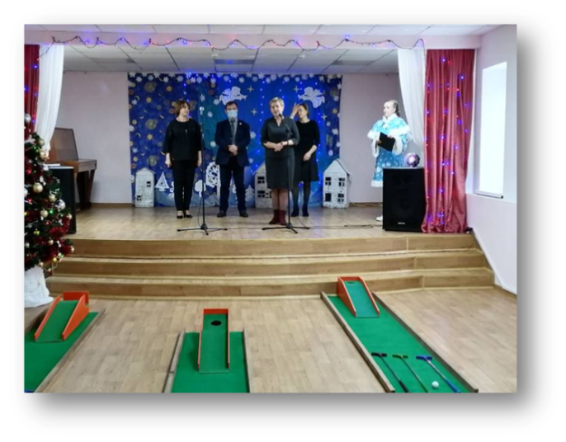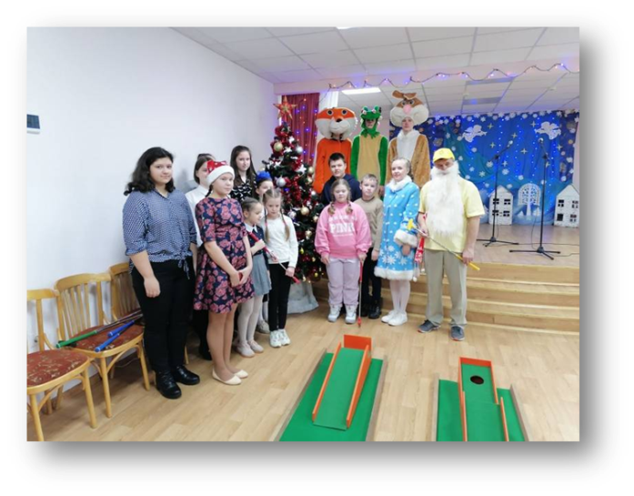

Открытие новой площадки по мини-гольфу,
подаренной учреждению образования Белорусской федерацией мини-гольфа

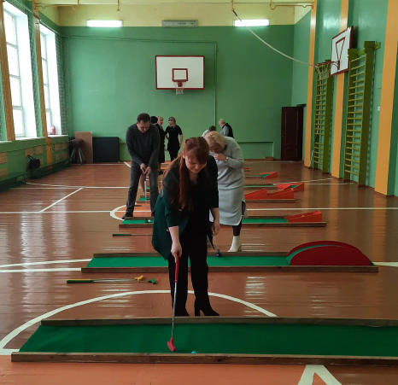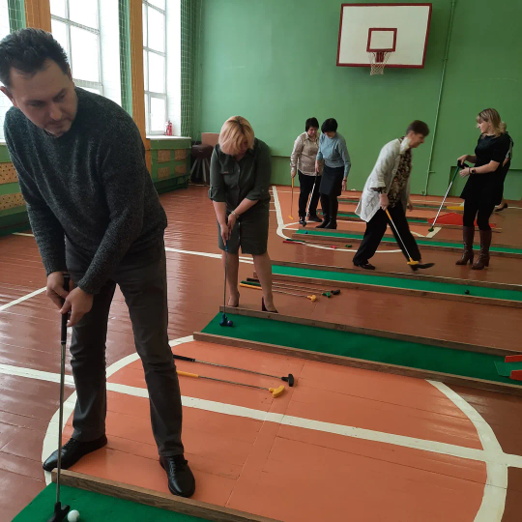
Рождественский турнир по мини-гольфу среди педагогов учреждения образования
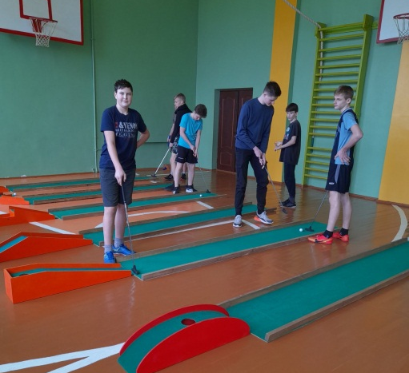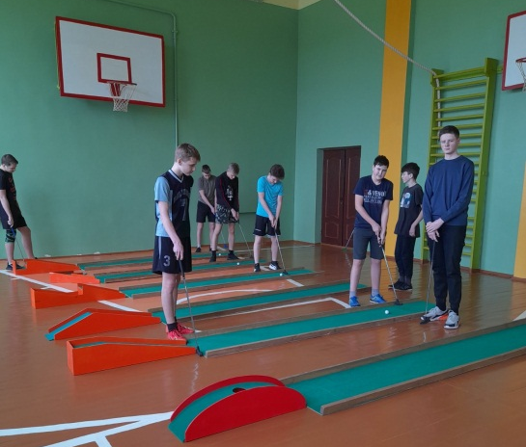
Первые шаги в освоении мини-гольфа!
Гольф – это игра для сильных духом, игра, которая захлестывает впечатлениями с первых минут

Будем рады сотрудничеству!

Humanitarian project for the reconstruction of facilities for mini-Golf "Game of mini-Golf as a form of active leisure participants in the educational process"

Thanks to the Belarusian Association of Golf at the beginning of the 2021/2022 academic year the Educational Institution "Secondary school No. 1 of Vileyka" received 9 sets of sports equipment and equipment for training mini-Golf with students. The modern possibilities of mini-Golf are high-quality leisure and the growth of sports results among the younger generation. It has become a popular game among people who love sports and outdoor activities. The educational institution employs trained personnel in physical education who will be able to instill love for this sport in children, which will promote the development of attention and dexterity.
We are planning to open optional mini-Golf classes next academic year. The equipment will also be used during hobby classes in this sport, and everyone will be able to learn how to play it as part of the events of the sixth school day. The educational institution is planning to include mini-Golf in various competitions, especially during the work of the health camp. We plan to raffle prizes in this game among students, their legal representatives and teachers. Mini-Golf is a means of social integration of people with disabilities and disabled people in order to attract them to physical culture and interpersonal interactions with healthy people.
The problem is that there is only one gym in the educational institution "Secondary school No. 1 of Vileyka", in which classes on the academic subject "Physical culture and health", optional classes "Hour of health and sports", sports sections are held. The gym is 100% occupied. We need an additional room to install the equipment for organizing mini-Golf classes. On the territory of the educational institution there is an outbuilding where you can equip such room, but it requires major renovation and replacement of the roof.
1.Name of the project: Playing mini-Golf as a form of active leisure of participants in the educational process
2. Project implementation period: 2 year
3.The applicant, who proposes the project: Department of education, sport and tourism of the Vileyka District Executive Committee of the State Educational Institution "Secondary school No. 1 of Vileyka"
4.Project goals: the creation of favorable conditions for playing mini-Golf on the territory of the educational establishment, organizing and hosting the events for students and their legal representatives and teachers in mini-Golf
5. Tasks planned for implementation within the framework of the project: 1) to create favorable conditions for conducting mini-Golf classes by equipping sports space for playing mini-Golf; 2) contribute to the development of key competencies of students playing mini-Golf; 3) to promote the popularization of mini-Golf among students, their legal representatives and teachers of the educational institution
6.Target group: students, their legal representatives, teachers
7. Brief description of the project activities: - development of the project for major renovation of the existing premises (outbuildings) and improvement of a mini-golf course on the territory of the state educational institution "Secondary School No. 1 of Vileyka"; - carrying out works on the preparation of the territory for renovation, reconstruction of economic buildings and improvement of the school territory; - reconstruction of the premises: replacement of the roof, elimination of wall defects, cladding and insulation of the facade, replacement of window
and door fillings, interior finishing works, water supply, replacement of floor coverings, strengthening of the foundation structure, purchase and installation of necessary equipment

8.Total funding (in US dollars)
Source of financing | Amount of financing (in US dollars)
Donor funds | 10000
Co-financing | 500
9.Project location (region/district, city): 222417 Minsk region, Vileyka, Vodopyanov Str., 74
10.Contact person: initials, surname, position, phone number, e-mail address: Kryshkovskaya I.V., Headmaster of the State Educational Institution "Secondary School No.1 of Vileyka", phone number 8 (01771) 3-94-65 e-mail: sch1@vileyka-edu.gov.by

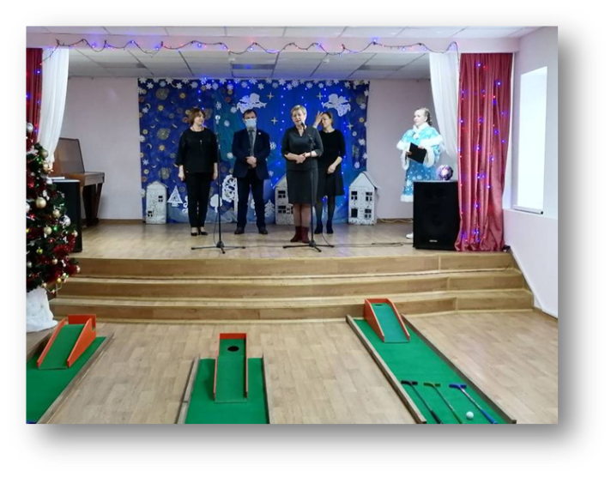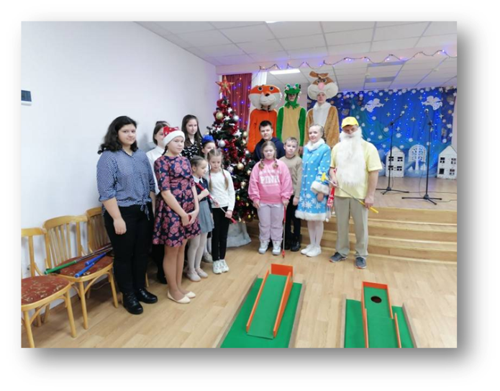

Opening of a new mini-Golf course presented to the educational institution by the Belarusian Mini-Golf Federation

Christmas mini-golf tournament among teachers of the educational institution

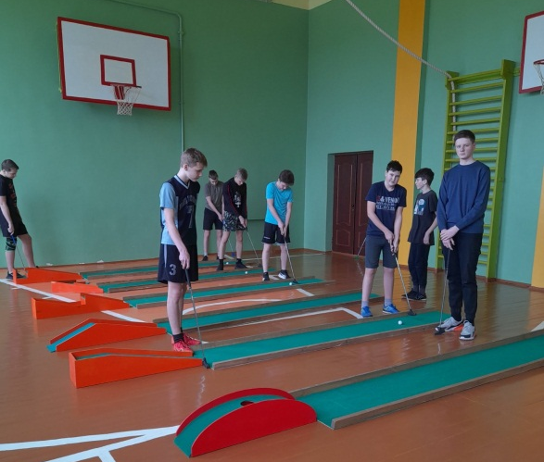
The first steps in mastering mini-Golf! Golf is a game for spiritually strong, a game that overwhelms with impressions from the first minutes.
We will be glad to cooperate!

